Cadre réservé au Conseil départemental
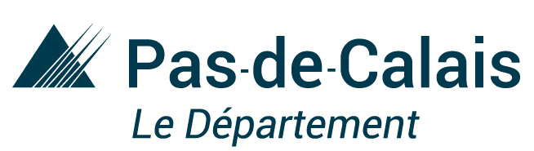 | N° de dossier
 | ARR-Unis-Cités--00

Ateliers « Cinéma et Citoyenneté » avec Unis-Cités

Nom du collège | Ville

Avis circonstancié du chef d’établissement sur le projet

Intitulé

Identification*

- Coordinateur du projet :
Identité
Fonction
Discipline
Adresse électronique | @ac-lille.fr

Organisation, public et nombre de séances souhaitées :

- Sur le temps périscolaire : les élèves sont identifiés sur la base d’une participation volontaire.
 | 6ème | 5ème | 4ème | 3ème | Nombre total de ciné-débat  dans l’année*
Nombre d’élèves :
1 ciné-débat : visionnage du film et débat

- Pendant les heures de cours, à l’échelle d’une classe.
 | 6ème | 5ème | 4ème | 3ème | 6^{ème SEGPA} | 5ème  ^{SEGPA} | 4ème  ^{SEGPA} | 3ème  ^{SEGPA} | Autre groupe  (précisez) | Nombre total de ciné-débat dans l’année *
Nombre d’élèves :
Nombre de classes
1 ciné-débat : visionnage du film et débat

Précisez les motivations de la demande :

Les ateliers s’inscrivent-ils dans le cadre d’un projet plus global ? Lequel ?

Quels sont les autres partenaires associés à cette démarche globale ?

* Les informations recueillies vous concernant dans ce formulaire font l’objet d’un traitement informatique sécurisé par le Département du Pas-de-Calais, auquel vous consentez, destiné à instruire votre demande dans le cadre de l’appel à projet partenariat éducatif – journée intégration 6ème. Elles seront utilisées uniquement par les services instructeurs du Département du Pas-de-Calais et les partenaires habilités pouvant être amenés à intervenir dans le traitement de votre dossier à savoir : l’association Unis - Cité. Les données enregistrées sont conservées pendant 3 ans. Conformément au cadre juridique de la protection des données à caractère personnel en vigueur, le Règlement Général sur la Protection des Données (RGPD) et la Loi Informatique et Libertés modifiée, vous disposez d’un droit d’accès, de rectification aux informations qui vous concernent. Vous pouvez également définir le sort de vos données après votre décès. Vous pouvez enfin, pour des motifs légitimes, vous opposer au traitement des données vous concernant, sauf si ce droit a été écarté par une disposition législative. L’ensemble de ces demandes doit être adressé, en justifiant de votre identité, par voie postale à l’adresse suivante : Conseil Départemental du Pas-de-Calais –La Déléguée à la Protection des Données Christine BENEL – rue Ferdinand Buisson 62000 ARRAS, ou par mail à l’adresse suivante : Delegue.Protection.Donnees@pasdecalais.fr . Vous disposez également du droit d’introduire une réclamation auprès de la Commission Nationale de l’Informatique et des Libertés (3, place Fontenoy – TSA 80715 – 75334 Paris cedex www.cnil.fr).

